Opdracht berekening machinetarief

**Vul de gegevens in het excel formulier tabblad Calculatie Machinetarief.**

1 Kettingzaag, winstmarge 20%

Uurtarief ex BTW……………………………

2 Minigraver, winstmarge 20%

Uurtarief ex BTW…………………………….

3 Maak eigen berekening voor een zitmaaier, cirkelmaaier met mulchdek. Maaibreedte ongeveer 100 cm. Schrijf af in 4 jaar. Gebruik gewone loodvrije benzine. Winstmarge 20%.

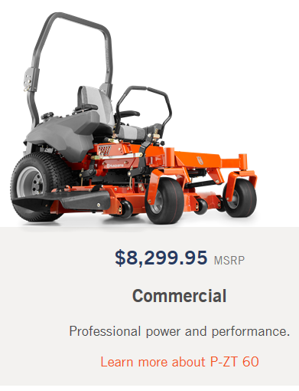 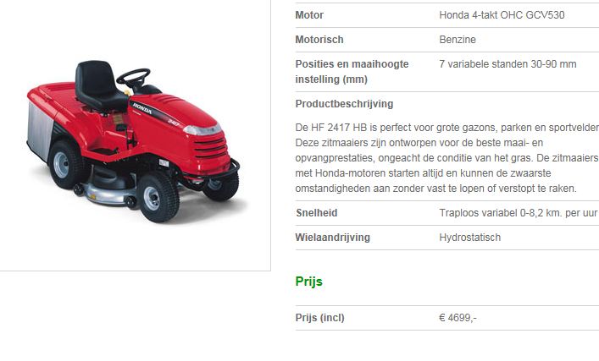

4 Maak eigen berekening voor graskanten motorische graskanten steker of snijder. Bijvoorbeeld Eliet of Kee. Gebruik gewone loodvrije benzine.

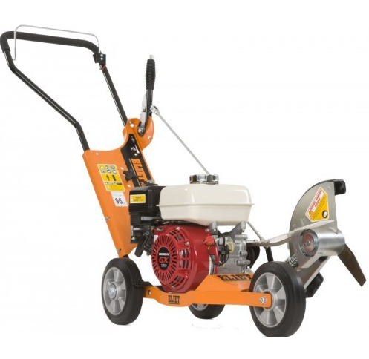 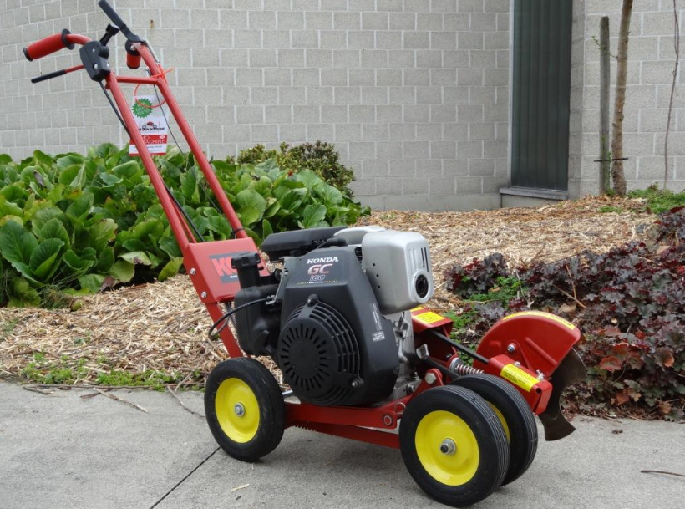

Zie onderstaande site om een indicatie te krijgen van onderhoudskosten

<http://www.vktuintechniek.nl/index.php/service-en-onderhoud/prijzen-onderhoudsbeurten>